Муниципальное бюджетное общеобразовательное учреждение
«Основная общеобразовательная школа с.Еланка»
2012-2013 учебный год, ноябрь
Чествование ветеранов педагогического труда
УЧИТЕЛЬ…
Сколько надо любви и огня,
чтобы слушали,
чтобы помнили ,
чтобы верили люди в тебя
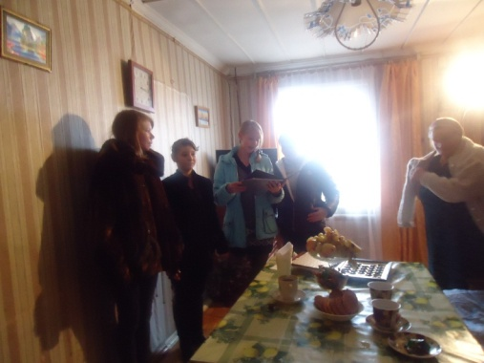
Накануне празднования 70-летнего юбилея учителем Светлана Усмановна проработала педагогом больше 40 лет
Еланской школы Позоровой Светланой Усмановной. лет, причём большую часть именно в нашей школе ,
мы пришли к ней в гости с поздравлениями, да ещё и директором школы. Ей за это от нас низкий
подарками и цветами. Явно нас здесь не ждали , поклон.
но очень обрадовались. Угостили нас чаем.

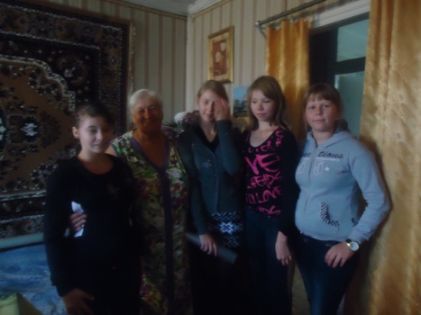
Мы сочинили стихи, а это строки из них
Мы знаем , что вы учитель от бога,
И пусть разминулась наша с Вами дорога.
Мы очень благодарны Вам,
Что Вы учили наших мам.

